Бекітемін:
Оқу ісі жөніндегі орынбасары: ____________________

Қазақстан Республикасы Оқу-ағарту министрлігі
______________________________________________
(білім беру ұйымының атауы)
Қысқа мерзімді (сабақ) жоспары
Фазалық диаграммалар. Үштік нүкте. Заттың кризистік күйі
(сабақтың тақырыбы)

Бөлім: | Сұйық және қатты денелер
Педагогтың аты-жөні:
Күні:
Сынып: 10 | Қатысушылар саны: | Қатыспағандар саны:
Сабақтың тақырыбы: | Фазалық диаграммалар. Үштік нүкте. Заттың кризистік күйі
Оқу бағдарламасына сәйкес оқыту мақсаттары: | 10.3.4.1 -гигрометрдің және психрометрдің көмегімен ауаның салыстырмалы ылғалдылығын анықтау;
Сабақтың мақсаты: | - қаныққан және қанықпаған буды ажыратады  - гигрометр мен психрометр арқылы салыстырмалы ылғалдылықты анықтайды  - фазалық диаграмманы, үштік нүкте мен кризистік күйді түсіндіреді  - ылғалдылықтың адам денсаулығы мен ауа райына әсерін талдайды
Құндылықтарға баулу: | «Адал азамат» бағдарламасы бойынша: Бірлік және ынтымақ.  «Бірлік бар жерде – тірлік бар» (халық мақалы).  Құндылық топтық жұмыстағы жауапкершілік пен өзара құрмет арқылы жүзеге асады.
Сабақтың барысы:
Сабақтың кезеңі/ уақыт | Педагогтің әрекеті | Оқушының әрекеті | Бағалау | Ресурстар
Сабақтың басы  5 минут  Ұйымдастыру, қызығушылықты ояту, мақсат қою | Ұйымдастыру кезеңі. Сәлемдесу, түгендеу, бағалау парағын тарату.  Білімді өзектендіру: «Түйінді сөздер». Тақтадағы 5 түйінді сөзді («Қаныққан және қанықпаған бу. Ауаның ылғалдылығы» тақырыбынан) пайдаланып, оқушылар 2–3 сөйлемнен тұратын түсіндірме құрайды.  Проблемалық сұрақ: Қыста терезенің ішкі жағына неге «гүл» (қырау) түседі, ал жазда салқын шыныаяқтың сырты неге терлейді?  Оқушылардың болжамдары тыңдалып, сабақтың тақырыбы мен мақсаты бірге анықталады. | Түйінді сөздермен байланысты мәтін құрайды.  Болжам айтып, мақсатты анықтауға қатысады. | ҚБ: ауызша кері байланыс, «Бас бармақ». | Слайд  Бағалау парағы
Галереяға саяхат  14 минут  «Галереяға саяхат» | «Галереяға саяхат». Қабырғаға тақырыптың 4 бөлігі бойынша плакат ілінген; топтар 2,5 минуттан әр «экспонатта» болып, негізгі ойды жазады:  1-экспонат: Қаныққан бу – өз сұйығымен динамикалық тепе-теңдіктегі бу; оның қысымы тек температураға тәуелді.  2-экспонат: Абсолюттік ылғалдылық ρ (г/м³); салыстырмалы ылғалдылық φ = ρ/ρ₀·100% = p/p₀·100%.  3-экспонат: Шық нүктесі – бу қанығатын температура.  4-экспонат: Фазалық диаграмма (p–T): балқу, булану, сублимация қисықтары; үштік нүкте (су: 0,01 °C, 611 Па); кризистік нүкте (су: 374 °C).  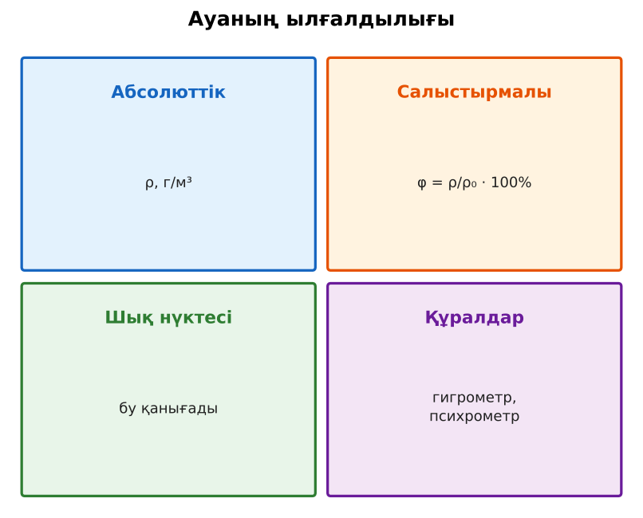  1-сурет. Ылғалдылық сипаттамалары | Топпен плакаттардан ақпарат жинап, түйіндейді. | Дескриптор:  - қаныққан және қанықпаған буды ажыратады;  - топта/жұпта белсенді жұмыс істейді.  2 балл | 4 плакат  Стикерлер
Бекіту  9 минут  «Аквариум» | «Аквариум». Бір жұп тақта алдында тапсырманы талқылап шешеді, қалғандары бақылап, кейін талдау жасайды.  Үлгі есеп / мысал. Салыстырмалы ылғалдылық  1) p = 1,2 кПа, p_қан = 2,4 кПа.  2) φ = 50%.  Жауабы: 50%.  ЕББҚ оқушыларына: ірі шрифтті (16–18) карточкалар, формулалар жадынамасы; белсенді рөл беру (уақыт сақшысы, материал таратушы). | Тапсырманы орындап, талқылайды. | Дескриптор: үлгі бойынша дұрыс шешеді.  1 балл | Жұмыс дәптері
Сергіту сәті  2 минут | «Маятник». Оқушылар қолдарымен маятниктің тербелісін көрсетеді: баяу – жылдам – тоқтау. | Қимылмен орындайды. | – | –
Сабақтың ортасы  10 минут  Деңгейлік тапсырмалар (жеке жұмыс) | Оқушы деңгейін өзі таңдайды; А деңгейін орындаған оқушы В деңгейіне өтеді (тапсырмалар Қосымша 1-де).  А деңгейі (білу, қолдану):  20 °C-та ρ₀ = 17,3 г/м³, ρ = 10,4 г/м³. φ = ?  В деңгейі (талдау):  Бөлмеде 22 °C, φ = 50%. Шық нүктесін кесте бойынша бағала. Терезе шынысы 8 °C болса, тер тама ма?  С деңгейі (жинақтау, бағалау):  Фазалық диаграммадағы үштік және кризистік нүктелердің мағынасын түсіндір. Неліктен кризистік температурадан жоғары газды сығып сұйыққа айналдыру мүмкін емес?  ЕББҚ оқушыларына: суретті тірек-сызба және қадамдық нұсқаулық; жұп-тьютор (күшті оқушымен бірге жұмыс). | Деңгейін таңдап, жеке орындайды.  Жауап кілтімен өзін-өзі тексереді. | Дескриптор:  А: гигрометр мен психрометр арқылы салыстырмалы ылғалдылықты анықтайды – 2 балл  В: фазалық диаграмманы, үштік нүкте мен кризистік күйді түсіндіреді – 3 балл  С: ылғалдылықтың адам денсаулығы мен ауа райына әсерін талдайды – 4 балл | Деңгейлік карточкалар  Жауап кілті
Сабақтың соңы  5 минут  Бекіту, рефлексия, үй тапсырмасы | Бекіту: LearningApps викторинасы (мұғалім алдын ала дайындайды). Сұрақтар:  - Қаныққан бу қысымы неге тәуелді? (температураға)  - φ = ? (p/p₀·100%)  - Судың үштік нүктесі? (0,01 °C)  LearningApps: https://learningapps.org/  Рефлексия «Рефлексия ағашы»: жасыл жапырақ – бәрі түсінікті; сары – біраз сұрақ бар; қызыл – қайталау керек.  Үй тапсырмасы (таңдау бойынша):  - А: §27; 3 есеп.  - В: Үйдегі ылғалдылықты бір апта бақылау.  - С: Ылғалдылықтың денсаулыққа әсері туралы хабарлама. | Викторинаға жауап береді.  Балын қосып, өзін-өзі бағалайды.  Рефлексия жасайды. | Дескриптор: викторина сұрақтарының 80%-ына дұрыс жауап береді – 1 балл  Шкала: 90–100% «өте жақсы», 70–89% «жақсы», 50–69% «қанағаттанарлық» | LearningApps (QR)  Kundelik.kz
Мұғалімге ескерту: оқушылар жиі жіберетін қателер
- Қаныққан бу идеал газ заңына бағынады. → Қысымы V-ға тәуелсіз.
Өмірмен байланыс
Шық нүктесі – тұман мен қырау болжамы; мұражайда φ 50–55% ұсталады.
Тапсырмалардың жауап кілті
Тапсырма | Жауабы
А | φ ≈ 60%.
В | Шық нүктесі ≈ 11 °C; шыны 8 °C < 11 °C – тер тамады.
С | Үш фаза қатар; кризистік күйден жоғары сұйық пен газ айырмашылығы жойылады.
Қосымша 1 | Үш фаза тепе-теңдікте.
Қосымша 2 | Шық нүктесінен төмен.
Үлгі есеп | 50%.

Қосымша 1. Оқушыға арналған тапсырмалар парағы (басып шығаруға)
Аты-жөні: ____________________ **Сынып:** __ **Күні:** ______

А деңгейі
20 °C-та ρ₀ = 17,3 г/м³, ρ = 10,4 г/м³. φ = ?
____________________________________________________________________________________________
____________________________________________________________________________________________

В деңгейі
Бөлмеде 22 °C, φ = 50%. Шық нүктесін кесте бойынша бағала. Терезе шынысы 8 °C болса, тер тама ма?
____________________________________________________________________________________________
____________________________________________________________________________________________
____________________________________________________________________________________________

С деңгейі
Фазалық диаграммадағы үштік және кризистік нүктелердің мағынасын түсіндір. Неліктен кризистік температурадан жоғары газды сығып сұйыққа айналдыру мүмкін емес?
____________________________________________________________________________________________
____________________________________________________________________________________________
____________________________________________________________________________________________

Қосымша тапсырмалар
1) Үштік нүкте деген не?
____________________________________________________________________________________________
2) Неге терезе әйнегі терлейді?
____________________________________________________________________________________________
Қосымша 3. Тірек-конспект (бос орындарды сабақ барысында толтыр)
Тақырып: Фазалық диаграммалар. Үштік нүкте. Заттың кризистік күйі

• Қаныққан бу – өз сұйығымен динамикалық тепе-теңдіктегі бу; оның қысымы тек температураға тәуелді.
• Абсолюттік ылғалдылық ρ (г/м³); салыстырмалы ылғалдылық φ = ρ/ρ₀·100% = p/p₀·100%.
• Шық нүктесі – бу қанығатын температура.
• Фазалық диаграмма (p–T): балқу, булану, сублимация қисықтары; үштік нүкте (су: 0,01 °C, 611 Па); кризистік нүкте (су: 374 °C).

Есімде қалған формула / ереже: ____________________________________________________________
____________________________________________________________________________________________
Қосымша 2. Бағалау парағы (әр оқушыға)
Кезең | Дескриптор | Балл | Менің балым
«Галереяға саяхат» | Дескриптор: - қаныққан және қанықпаған буды ажыратады; - топта/жұпта белсенді жұмыс істейді. | 2
«Аквариум» | Дескриптор: үлгі бойынша дұрыс шешеді. | 1
Деңгейлік тапсырмалар (жеке жұмыс) | Дескриптор: А: гигрометр мен психрометр арқылы салыстырмалы ылғалдылықты анықтайды – 2 балл В: фазалық диаграмманы, үштік нүкте мен кризистік күйді түсіндіреді | 9
Бекіту, рефлексия, үй тапсырмасы | Дескриптор: викторина сұрақтарының 80%-ына дұрыс жауап береді – 1 балл Шкала: 90–100% «өте жақсы», 70–89% «жақсы», 50–69% «қанағаттанарлық» | 1
Барлығы | 11–13 «өте жақсы», 8–10 «жақсы», 6–7 «қанағаттанарлық» | 13

Қосымша 4. Көрнекілік (интерактивті тақтаға немесе басып шығаруға)
1-сурет. Ылғалдылық сипаттамалары

Суретпен жұмыс (сұрақтар): 1) Суретте қандай құбылыс/құрылғы бейнеленген? 2) Қандай физикалық шамалар көрсетілген және олар қалай байланысқан? 3) Суретке сүйеніп, өмірден бір мысал келтір.
Сандық ресурстар (QR-кодтар)
PhET – симуляция  https://phet.colorado.edu/en/simulations/states-of-matter   | LearningApps – викторина  https://learningapps.org/   | Bilimland – видеосабақ  https://bilimland.kz/   | OPIQ – цифрлық оқулық  https://www.opiq.kz/  

